苏州大学材料与化学化工学部课程教案
[实验名称] 聚乙烯醇缩甲醛的合成
[教学目标] 知识与技能：通过实验了解大分子官能团的反应特性及聚乙烯醇的一种改性方法。学会正确使用机械搅拌器。
[教学重点] 聚乙烯醇缩甲醛的制备原理，正确使用机械搅拌器。
[教学难点] 聚乙烯醇缩甲醛的制备的装置和操作方法。
[教学方法] 陈述法，演示法

[教学过程]
[讲述] 【实验目的】
1．通过实验了解大分子官能团的反应特性及大分子的一种改性方法，即通过聚乙烯醇（PVA）的缩醛化反应制备聚乙烯醇缩甲醛，即胶水
2．学会正确使用机械搅拌器。
[提问并复述] 【实验原理】
聚乙烯醇为白色粉末，是由聚醋酸乙烯酯经水解或醇解而成。聚乙烯醇分子内含有官能团－OH，当其与不同醛类进行缩合反应就形成缩醛。这种缩醛化反应可以在分子内部发生，也可以在分子间发生，分子间缩醛化反应是一种高分子交联反应，反应式为：
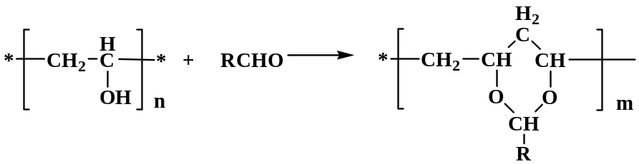
[讲述] 【背景知识简介】
早在1931年，人们就已经研制出聚乙烯醇(PVA)的纤维，但因其的水溶性而无法实际应用。利用“缩醛化”减少其水溶性，就使得PVA有了较大的实际应用价值。用甲醛进行缩醛化反应得到聚乙烯醇缩甲醛PVF。随缩醛化程度不同，性质和用途有所不同。控制缩醛在35％左右，所得到的聚乙烯醇缩甲醛纤维就是人们熟称的“维纶”(vinylon)。维纶的强度是棉花的1.5～2.0倍，吸湿性5%，接近天然纤维,又称为“合成棉花”。工业上维纶的制造是将15％聚乙烯醇经0.07 mm左右孔径的喷丝头制成丝，经一系列处理后再与甲醛缩醛化反应。由于缩醛化反应，聚乙烯醇中的—OH大大减少，降低了亲水性，得到耐水性维纶纤维。
在PVF分子中，如果控制其缩醛度在较低水平，由于PVF分子中含有羟基，乙酰基和醛基，因此有较强的粘接性能，市售的107胶水即为聚乙烯醇缩甲醛产物。除用作普通胶水外，PVF胶水还大量用于建筑内墙刷浆，能提高墙粉和水泥砂浆的粘附力及抗冻性，也可用于皮革、木材、塑料、壁纸和织物服装的粘结。聚乙烯醇缩丁醛主要用于无机玻璃粘接。
本实验是合成水溶性聚乙烯醇缩甲醛胶水^{[1]}。
[演示] 【实验装置及使用说明】
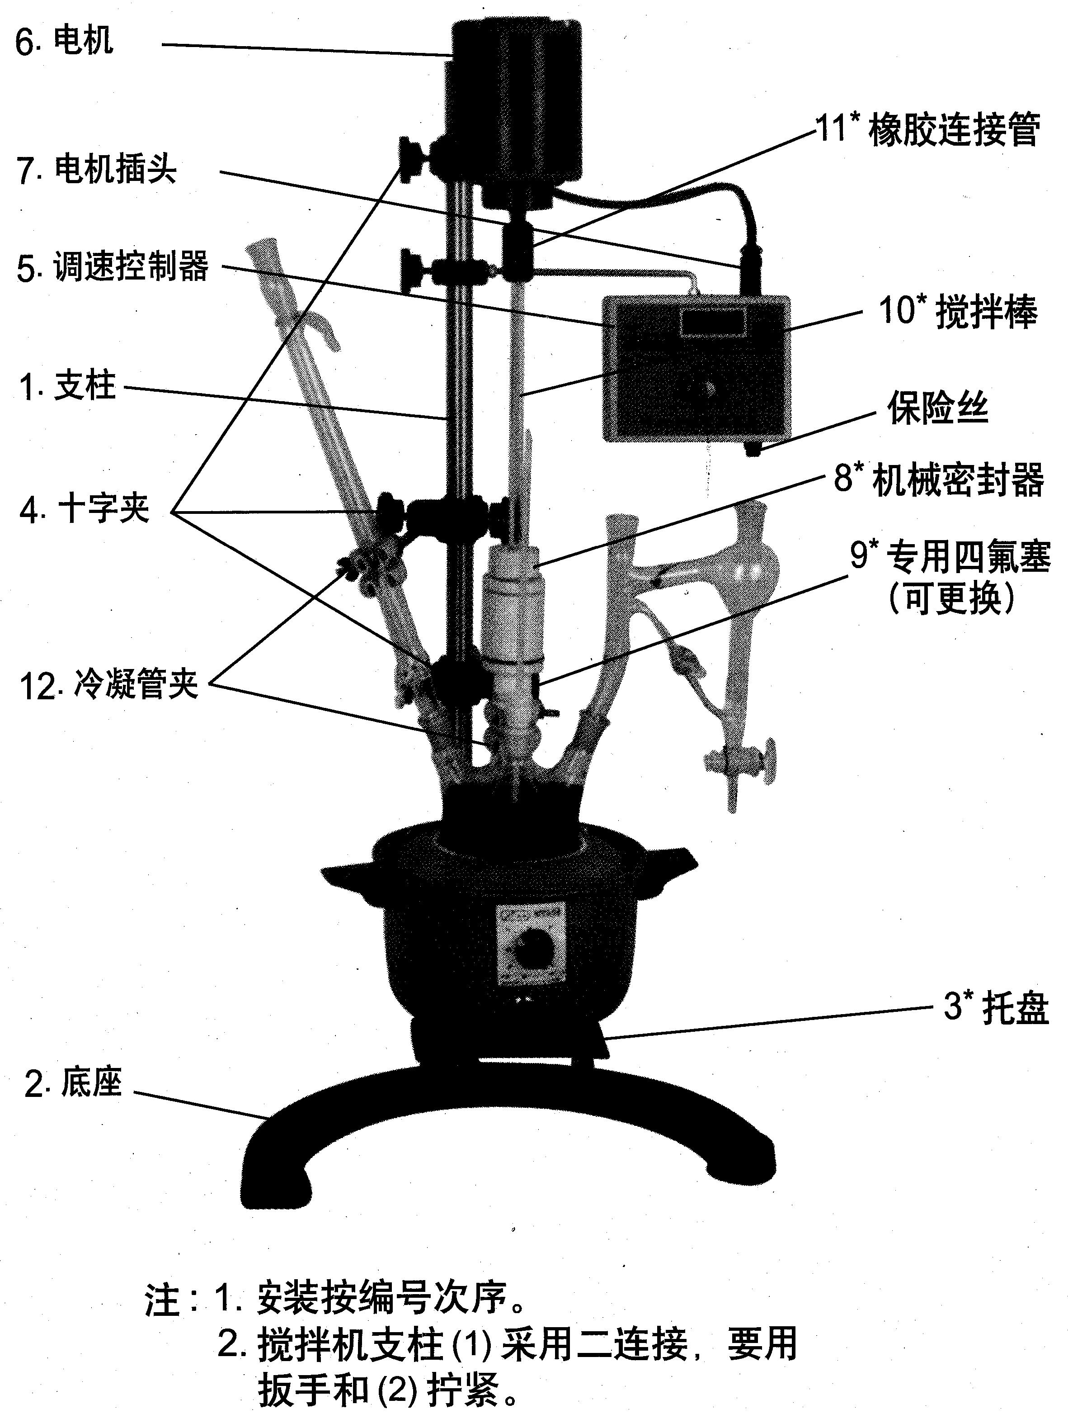
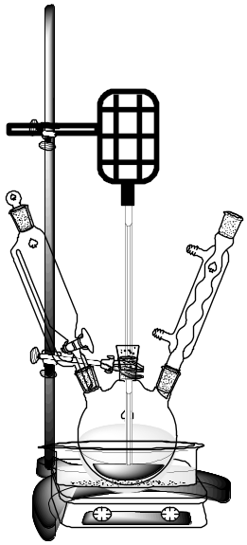
聚乙烯醇缩甲醛的制备装置图
1. 搅拌；2. 四氟塞；3. 温度计；4. 温度计套管；5. 回流冷凝管；6. .三口烧瓶
[讲述] 【实验步骤】
在250 mL 三颈瓶上安装机械搅拌装置和回流冷凝管。将2.5 g 聚乙烯醇置于三颈瓶中，加水30 mL。慢慢开启搅拌，水浴加热至80 ℃，待聚乙烯醇全部溶解成透明溶液，加入5滴浓盐酸，搅拌5分钟，测pH ＝ 1-2，冷至50 ℃，慢慢滴加0.7 mL (约14滴)甲醛溶液^{[2]}，加完后缓慢升温并保持80 ℃，反应40分钟，反应液逐渐变粘^{[3]}，趁热倒至烧杯^{[4]}。降温至50 ℃，用10％NaOH溶液调至体系的pH ＝ 8-9，冷至室温，产品呈透明粘稠状。

【实验流程图】
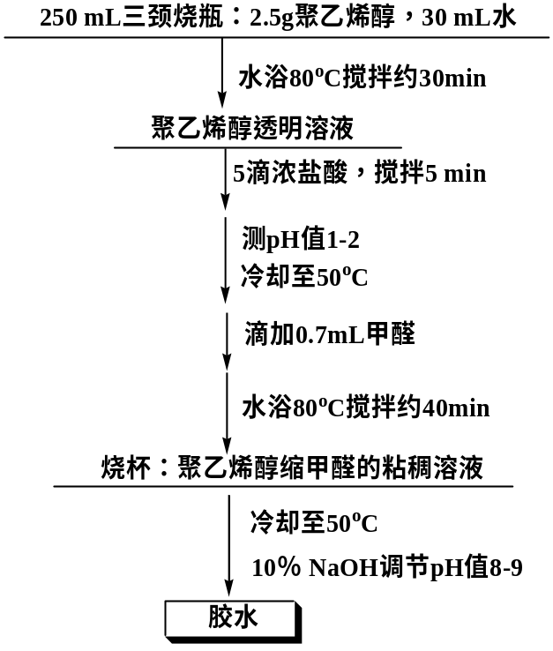
[讲述] 【注释】
[1] 反应过程中需控制较低的缩醛度，使产物保持水溶性。如若反应过于猛烈。则会造成局部高缩醛度，导致不溶性物质存在于胶水中，影响胶水质量。因此在反应过程中，要特别注意严格控制催化剂用量、反应温度、反应时间及反应物比例等因素。（全部过程用水浴加热。)
[2] 控制甲醛用量，加入过多，在产品中会留有较强的刺鼻气味。
[3] 继续搅拌，反应体系逐渐变稠。当体系中出现气泡或有絮状物产生时，立即冷却、出料，迅速加入10％的NaOH溶液，调节pH值为8-9，所获得无色透明粘稠液体即为胶水。
[4] 反应结束后尽早用热水将烧瓶洗净。

